Собянин: В НИИ Склифосовского начали удалять опасные опухоли с помощью уникального Гамма-ножа
07.04.2016
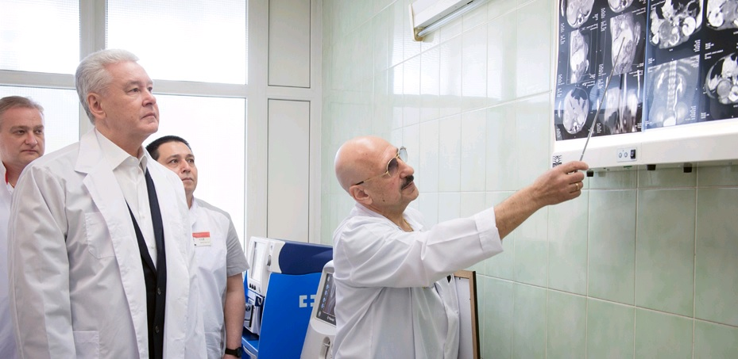

Мэр Москвы Сергей Собянин 7 апреля посетил научно-исследовательский институт имени Склифосовского. В ходе визита он сообщил, что в центре радиохирургии НИИ при удалении опухолей начали использовать инновационный «гамма-нож».
- Когда мы проводили модернизацию клиники, закупив сюда более тысячи единиц медицинского оборудования, была закуплена и установка «гамма-ножа», который позволяет делать операции по удалению опухоли мозга без вскрытия черепной коробки, - сказал Сергей Собянин.
Кроме того, мэр Москвы назвал НИИ Склифосовского одной из лучших больниц страны в области радиохирургии. По словам Сергея Собянина, уже в этом году при помощи «гамма-ножа» здесь будет проведено 150 бесплатных операций.
В Москве инновационная установка используется также при НИИ нейрохирургии имени Бурденко. Отмечается, что средняя стоимость операции с использованием «гамма-ножа» в России в десять раз ниже, чем за границей.

Адрес страницы: http://tagan.mos.ru/overhaul/news/detail/2721573.html
Управа Таганского района города Москвы

